Основана в декабре 2005г
с.Яркуль, № 5 от 13.05.2021
Специальный выпуск



ПАМЯТКА ПО ВЫГУЛУ ЖИВОТНЫХ

УВАЖАЕМЫЕ ВЛАДЕЛЬЦЫ СОБАК И КОШЕК!
Обращаем Ваше внимание на требования к выгулу домашних животных
Владельцам домашних животных необходимо соблюдать требования, установленные Федеральным законом от 27.12.2018 № 498-ФЗ «Об ответственном обращении с животными и о внесении изменений в отдельные законодательные акты Российской Федерации», а именно:
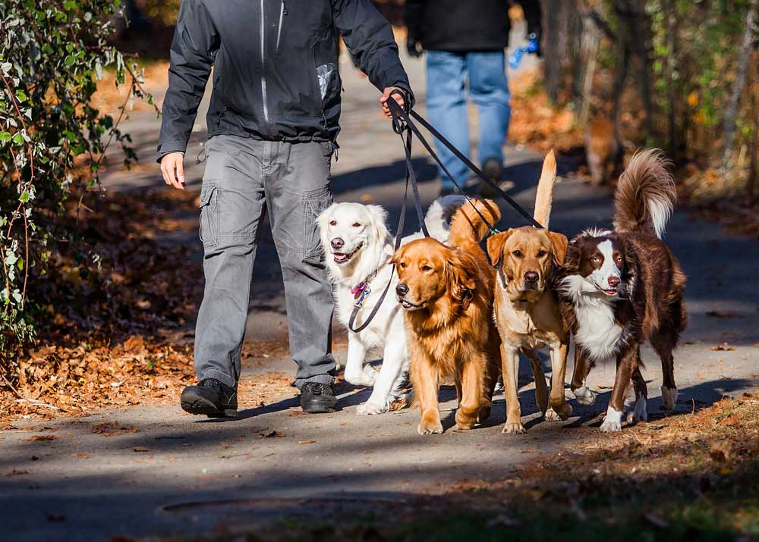 | -при выгуле исключать возможность свободного, неконтролируемого передвижения животного при пересечении проезжей части автомобильной дороги, в лифтах и помещениях общего пользования многоквартирных домов, во дворах таких домов, на детских и спортивных площадках;

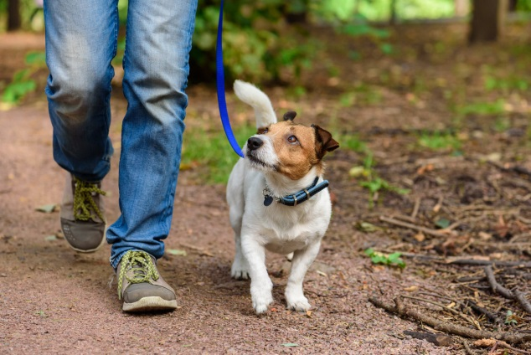 | - осуществлять выгул при условии обязательного обеспечения безопасности граждан, животных, сохранности имущества граждан;

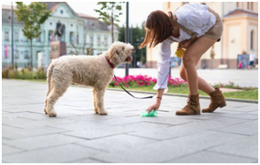 | - обеспечивать уборку продуктов жизнедеятельности животного в местах и на территориях общего пользования;

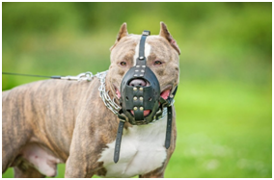 | - выгул потенциально опасной собаки без намордника и поводка независимо от места выгула запрещается (перечень потенциально опасных собак утвержден Постановлением Правительства Российской Федерации от 29.07.2019 № 974).

ПАМЯТКА ДЛЯ НАСЕЛЕНИЯ


УВАЖАЕМЫЕ ВЛАДЕЛЬЦЫ СОБАК и КОШЕК!
Обращаем ваше внимание, что в законодательстве Российской Федерации и Новосибирской области в настоящее время отношения в области обращения с животными в населённых пунктах Новосибирской области регламентируется:
- Федеральным Законом от 27.12.2018 г. №498-ФЗ «Об ответственном обращении с животными и о внесении изменений в отдельные законодательные акты Российской Федерации» (далее – Закон № 498-ФЗ);
- Законом Новосибирской области от 06.12.2013 № 389-ОЗ «О наделении органов местного самоуправления муниципальных образований Новосибирской области отдельными государственными полномочиями Новосибирской области по организации мероприятий при осуществлении деятельности по обращению с животными без владельцев»
- Приказом управления ветеринарии Новосибирской области от 30.12.2019 № 407 (в редакции приказа от 30.09.2020 № 194) об утверждении «Порядка организации осуществления деятельности по обращению с животными без владельцев на территории Новосибирской области»;
-Приказомуправления ветеринарии Новосибирской области от 30.12.2019 № 408 об утверждении «Порядка организации деятельности приютов для животных и норм содержания животных в них на территории Новосибирской области»;
Нормативные правовые акты приняты в целях защиты животных, а также укрепления нравственности, соблюдения принципов гуманности, обеспечения безопасности и иных прав и законных интересов граждан при обращении с животными.
Ответственность человека за судьбу животного, в также отношение к животным, как к существам, способным испытывать эмоции и физические страдания, признаны важнейшими принципами обращения с животными.
Общие требования к содержанию животных перечислены в статье 9 Закона № 498-ФЗ.
К обязанностям владельцев животных относятся, в том числе обеспечение надлежащего ухода за животными, обеспечение своевременного оказания ветеринарной помощи, включая осуществление обязательных профилактических мероприятий (вакцинация от опасных болезней общих для человека и животных), а также принятие мер по предотвращению появления нежелательного потомства у животных.
Законом № 498-ФЗ установлен прямой запрет на незаконное отчуждение животного. В случае отказа от права собственности на животное и невозможности его дальнейшего содержания владелец животного обязан передать его новому владельцу или в приют для животных, либо осуществить отчуждение животного иным законным способом.
Отказ от исполнения указанной обязанности в соответствии с п. 3 ч. 2 ст. 11 Федерального закона № 498-ФЗ приравнивается к жестокому обращению с животными. Статьей 245 Уголовного кодекса Российской Федерации предусмотрена уголовная ответственность за жестокое обращение с животными.
Законом не установлено предельное количество домашних животных, разрешенных к содержанию. Однако, предельное количество домашних животных, разрешенных к содержанию определяется исходя из возможности владельца обеспечить всем животным условия, соответствующие ветеринарным нормам и правилам, а также с учётом соблюдения зоогигиенических и санитарно-эпидемиологических требований.
Порядок действий при встрече с животными без владельца!
Вы увидели животное без владельца. Обратите внимание на наличие у него в ухе бирки.
Если бирки нет или есть, но животное ведет себя агрессивно необходимо обратиться и подать заявку на отлов по телефонам, указанным на официальных сайтов органов местного самоуправления муниципальных образований Новосибирской области, при этом важно указать свой контактный телефон, адрес последнего местоположения животного и его отличительные особенности.
Если вы встретили животное и у него в ухе бирка и оно не агрессивно значит оно вакцинировано, стерилизовано и выпущено на прежнее место обитания.

Такие животные тянутся к людям. Пожалуйста, не обижайте их, не дразните, будьте вежливы и добры к животным.

ЛИСТОВКА ОБЗОР ЗАКОНОДАТЕЛЬСТВА В ОБЛАСТИ ОБРАЩЕНИЯ С ЖИВОТНЫМИ
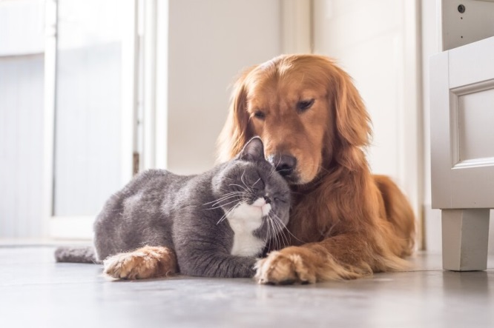
УВАЖАЕМЫЕ ВЛАДЕЛЬЦЫ СОБАК и КОШЕК!
С 01 января 2019 года вступил в силу Федеральный закон от 27.12.2018 N 498-ФЗ
"Об ответственном обращении с животными и о внесении изменений в отдельные законодательные акты Российской Федерации", в котором установлены следующие требования к содержанию и использованию животных.
Статья 9. Общие требования к содержанию животных
1. К общим требованиям к содержанию животных их владельцами относятся:
1) обеспечение надлежащего ухода за животными;
2) обеспечение своевременного оказания животным ветеринарной помощи и своевременного осуществления обязательных профилактических ветеринарных мероприятий в соответствии с требованиями настоящего Федерального закона, других федеральных законов и иных нормативных правовых актов Российской Федерации, регулирующих отношения в области ветеринарии;
3) принятие мер по предотвращению появления нежелательного потомства у животных;
4) предоставление животных по месту их содержания по требованию должностных лиц органов государственного надзора в области обращения с животными при проведении ими проверок;
5) осуществление обращения с биологическими отходами в соответствии с законодательством Российской Федерации.
2. В случае отказа от права собственности на животное или невозможности его дальнейшего содержания владелец животного обязан передать его новому владельцу или в приют для животных, которые могут обеспечить условия содержания такого животного.
Статья 11. Защита животных от жестокого обращения
1. Животные должны быть защищены от жестокого обращения.
2. При обращении с животными не допускаются:
1) проведение на животных без применения обезболивающих лекарственных препаратов для ветеринарного применения ветеринарных и иных процедур, которые могут вызвать у животных непереносимую боль;
2) натравливание животных (за исключением служебных животных) на других животных;
3) отказ владельцев животных от исполнения ими обязанностей по содержанию животных до их определения в приюты для животных или отчуждения иным законным способом;
4) торговля животными в местах, специально не отведенных для этого;
5) организация и проведение боев животных;
6) организация и проведение зрелищных мероприятий, влекущих за собой нанесение травм и увечий животным, умерщвление животных;
7) кормление хищных животных другими живыми животными в местах, открытых для свободного посещения, за исключением случаев, предусмотренных требованиями к использованию животных в культурно-зрелищных целях и их содержанию, установленными Правительством Российской Федерации.
Статья 13. Требования к содержанию домашних животных
1. При содержании домашних животных их владельцам необходимо соблюдать общие требования к содержанию животных, а также права и законные интересы лиц, проживающих в многоквартирном доме, в помещениях которого содержатся домашние животные.
2. Не допускается использование домашних животных в предпринимательской деятельности, за исключением случаев, установленных Правительством Российской Федерации.
3. Предельное количество домашних животных в местах содержания животных определяется исходя из возможности владельца обеспечивать животным условия, соответствующие ветеринарным нормам и правилам, а также с учетом соблюдения санитарно-эпидемиологических правил и нормативов.
4. Выгул домашних животных должен осуществляться при условии обязательного обеспечения безопасности граждан, животных, сохранности имущества физических лиц и юридических лиц.
5. При выгуле домашнего животного необходимо соблюдать следующие требования:
1) исключать возможность свободного, неконтролируемого передвижения животного при пересечении проезжей части автомобильной дороги, в лифтах и помещениях общего пользования многоквартирных домов, во дворах таких домов, на детских и спортивных площадках;
2) обеспечивать уборку продуктов жизнедеятельности животного в местах и на территориях общего пользования;
3) не допускать выгул животного вне мест, разрешенных решением органа местного самоуправления для выгула животных.
6. Выгул потенциально опасной собаки без намордника и поводка независимо от места выгула запрещается, за исключением случаев, если потенциально опасная собака находится на огороженной территории, принадлежащей владельцу потенциально опасной собаки на праве собственности или ином законном основании. О наличии этой собаки должна быть сделана предупреждающая надпись при входе на данную территорию.
7. Перечень потенциально опасных собак утвержден постановлением Правительства Российской Федерации № 974 от 29.07.2019 года.
Статья 18. Организация мероприятий при осуществлении деятельности по
обращению с животными без владельцев
4. Физические лица и юридические лица обязаны сообщать о нахождении животных без
владельцев, не имеющих неснимаемых и несмываемых меток, на территориях или объектах, находящихся в собственности или пользовании таких лиц, в орган государственной власти субъекта Российской Федерации, уполномоченный осуществлять организацию мероприятий при осуществлении деятельности по обращению с животными без владельцев (Органы местного самоуправления муниципальных районов и городских округов Новосибирской области), и обеспечивать доступ на указанные территории или объекты представителям организации, осуществляющей отлов животных без владельцев.

За нарушение требований настоящего Федерального закона владельцы животных и иные лица несут административную, уголовную и иную ответственность в порядке, установленном законодательством Российской Федерации.
ПОМНИТЕ!
ВЫ В ОТВЕТЕ ЗА ЗДОРОВЬЕ СВОИХ ПИТОМЦЕВ И БЕЗОПАСНОСТЬ ОКРУЖАЮЩИХ ВАС ЛЮДЕЙ И ЖИВОТНЫХ!

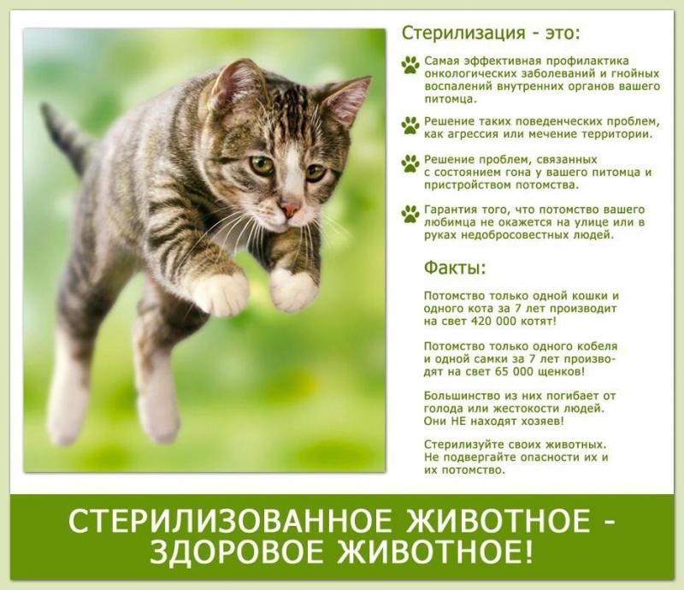

Газета муниципального  образования Яркульского сельсовета | Учредитель газеты  МУНИЦИПАЛЬНОЕ ОБРАЗОВАНИЕ ЯРКУЛЬСКОГО СЕЛЬСОВЕТА | Адрес редакции  632743  с.ЯРКУЛЬ  ул. Советская, 43,  Администрация сельсовета | Редакционный совет:  Ладыгина Л.И.,  Сумина Н.А..  Сосунова Е.С.  Фоменко М.А.

